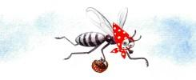
Летала Муха по лесу, устала, присела на веточку отдох­нуть и вдруг увидела: среди леса в густой траве стоит... те­рем-теремок!Подлетела к теремку Муха, покружилась над ним, загля­нула внутрь и воскликнула:- Вот так терем-теремок! Да тут и нет никого! Буду здесь жить.
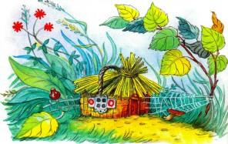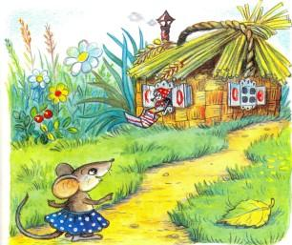
Стала Муха в том теремке жить-поживать. А тут как-то Мышка бежала и ненароком теремок за­метила.- Вот так терем-теремок! И кто там в тереме живёт? -спросила Мышка.Муха из окошка выглянула.- Я живу тут - Муха-Горюха. А ты кто?- А я - Мышка-Норушка. Пусти меня в теремок. Подумала Муха и сказала:- Заходи. Живи на здоровье. Стали они вдвоём жить.
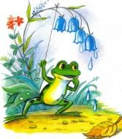
А тут, как только дож­дик прошёл, откуда ни возьмись лягушка: шлёп! шлёп!К теремку прискакала, в цветок-колокольчик позвони­ла: динь-динь!- Ква-ква, кто в теремоч­ке живёт-поживает?Открылось окошко.- Я - Муха-Горюха.- Я - Мышка-Норушка. А ты кто такая?- Я - Лягушка-Квакуш­ка. Пустите меня в теремок.Переглянулись Муха с Мышкой и сказали:- Милости просим!Вдвоём - хорошо, а втроём - ещё лучше. Стали они втро­ём жить-поживать, добра наживать.Шёл по лесу Петух и увидел теремок, остановился, крыльями захлопал, шею
вытянул - как закричит:- Ку-ка-ре-ку!А потом ещё громче:
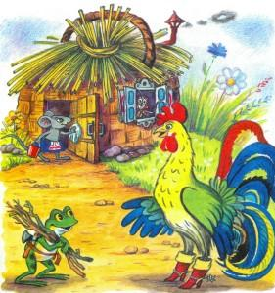
- Кто, кто в теремочке живёт? Тут все, кто в теремочке был,ему навстречу вышли и назва­лись:- Я - Муха-Горюха.- Я - Мышка-Норушка.- А я - Лягушка-Квакушка. И его спросили:- А ты кто?Петух приосанился, гребешком тряхнул, шпорами звяк­нул и крикнул ещё громче:- Я - Петушок - Золотой Гребешок! Хочу у вас жить! И все хором сказали:- Добро пожаловать!Стали теперь вчетвером жить.
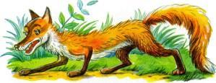
Убегал от Лисы Заяц.Скакал, кружил по лесу, по зелёной травке и на теремок случайно наскочил.- Вот так терем-теремок! - подивился Заяц. - И кто же там в теремочке живёт?И стал изо всех сил в дверь барабанить. А там, за дверью, стоят все, открыть боятся... Муха за всех ответила:- Здесь мы живём. Я -Муха-Горюха, ещё Мышка-Норушка да Лягушка-Ква­кушка и Петушок - Золотой Гребешок. А ты кто?
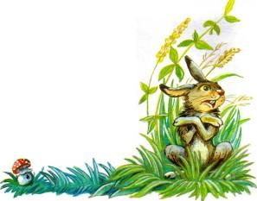
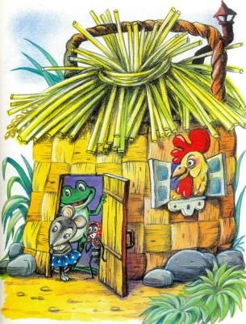

- Я?.. Я - Зайчик-Побегайчик, пустите меня поско­рее... За мной Лиса гонится.Тут дверь распахнулась и все разом сказали:- Входи. Местечко най­дётся.И стали теперь впятером жить.
Тут нежданно-негаданно буря разразилась: потемнело кругом, гром загремел, молния засверкала, полил дождь проливной.И в самую-то непогоду кто-то большой к теремку при­шёл. Как зарычит на весь лес:- Эй! Эй! Кто там в теремочке живёт?Как ударит в дверь - чуть было её с петель не сорвал.И на этот раз Муха не побоялась: окошко приоткрыла, в щёлку выглянула и пискнула:- Мы все тут живём: Муха-Горюха, Мышка-Норушка, Ля­гушка-Квакушка, Петушок - Золотой Гребешок и Зайчик-Побегайчик.
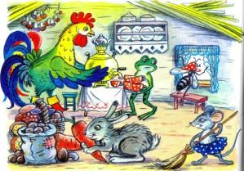
А ты кто такой?- Я - Медведь Косолапый. Я промок и продрог. Пустите меня обсушиться, обогреться...- Мы бы рады, - сказала Муха, - да тебе здесь никак не поместиться. Прощенья просим!
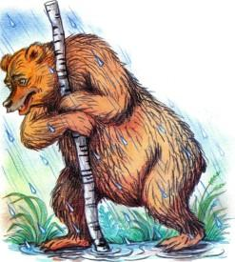
Огорчился медведь: куда ему деться, где обсушиться и где согреться?Вот и полез он на крышу, к тёплой трубе поближе...Только теремок не вы­держал Медведя и разва­лился под ним! Хорошо -никого не придавило: все успели разбежаться.Когда дождь прошёл и небо прояснилось, собрались все у обломков теремка.- Вот и нет теремочка, и негде нам теперь жить, - ска­зала Мышка и заплакала.Подошёл Медведь, низко всем поклонился и сказал: -Простите меня... Ах, виноват я!..- Простим, - сказали ему, - если новый теремок помо­жешь поставить. Сумел сломать, сумей и построить!
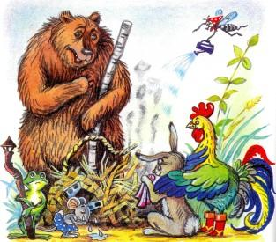
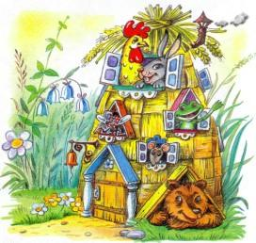

Стали все новый теремок строить. А Медведь больше всех старается, самую тяжёлую работу дела­ет.Вот и построили новый терем-теремок, ещё луч­ше, и больше, и красивее прежнего.И все там поместились, и ещё для гостей место осталось!Теперь дружно вшестером живут, поживают!

